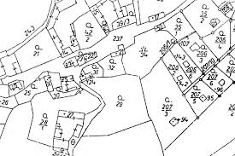
Obec Zádub-Závišín
Obecní úřad
Zádub 92, 353 01 Zádub-Závišín, ouzadub@c-box.cz, DS: ydsbjvc
___________________________________________________________________________
Žádost
o pronájem obecního pozemku
Žadatel : ……………………………
Adresa : …………………………………………………..
Kontakt : tel: …………………. mail : …………………..

Žádám o pronájem obecního pozemku :
p.p.č. : ………... k.ú. : ………………. popis : …………………….
za účelem : ……………………………………………………...……
na dobu : * neurčitou/určitou do : ………………… (* nehodící se škrtněte)
nabídková cena : …………… za rok

V Zádubu-Závišíně dne …………. …………………………..
p o d p i s

